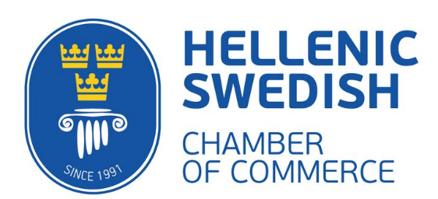
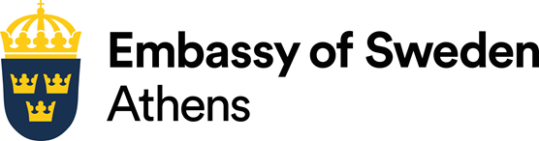
In Cooperation with

ΔΕΛΤΙΟ ΤΥΠΟΥ
6^{ο} Επιχειρηματικό Φόρουμ Ελλάδας – Σουηδίας
Η Μετάβαση της Ελλάδας προς ένα Βιώσιμο Μέλλον
Βιώσιμες Δημόσιες Μεταφορές

Το Ελληνο-Σουηδικό Εμπορικό Επιμελητήριο με τη συνεργασία της Πρεσβείας της Σουηδίας στην Ελλάδα διοργανώνουν για 6^{η} συνεχή χρονιά το Επιχειρηματικό Φόρουμ Ελλάδας – Σουηδίας. Το Φόρουμ, με τίτλο Η Μετάβαση της Ελλάδας προς ένα Βιώσιμο Μέλλον, θα πραγματοποιηθεί σε ψηφιακό περιβάλλον και θα παρουσιαστεί σε θεματικές ενότητες με επίκεντρο τα Μέσα Μαζικής Μεταφοράς, τις Έξυπνες Πόλεις και την Κυκλική Οικονομία.

Τη Δευτέρα 7 Δεκεμβρίου από τις 17.00 έως τις 18.30, θα λάβει χώρα η πρώτη ενότητα, με θέμα τις Βιώσιμες Δημόσιες Μεταφορές. Την εκδήλωση θα εγκαινιάσουν η Ράνια Πατσιοπούλου, Πρόεδρος του Ελληνο-Σουηδικού Επιμελητηρίου, και η Α.Ε. Charlotte Sammelin, Πρέσβης της Σουηδίας στην Ελλάδα. Η πρώτη ομιλία θα αφορά την ηλεκτροκίνηση στα Μέσα Μαζικής Μεταφοράς και τη βιωσιμότητα που αναμένεται να επιφέρει, συντελώντας σημαντικά στην κυκλοφοριακή αποσυμφόρηση στα αστικά κέντρα, τη μείωση των εκπομπών ρύπων, και τη βελτίωση της δημόσιας υγείας. Η ομιλία θα πραγματοποιηθεί από τον Υπουργό Υποδομών και Μεταφορών, Κωνσταντίνο Α. Καραμανλή.

Στη συνέχεια, ο καθηγητής και Πρόεδρος του ΟΑΣΑ Ιωάννης Γκόλιας θα μιλήσει για τις προκλήσεις και τις ευκαιρίες στην αστική κινητικότητα στην Ελλάδα. Ο Marcin Seredynski, Head of Innovation and Research at the E-Bus Competence Center στο Λουξεμβούργο θα αναλύσει τις σύγχρονες τεχνολογικές τάσεις και τις βέλτιστες πρακτικές στην Ευρώπη, ενώ ο Νίκος Καλικατζαράκης, Επικεφαλής του τομέα Ηλεκτροκίνησης της ΑΒΒ Ελλάδος θα αναφερθεί στη δημιουργία των απαραίτητων υποδομών για τη φόρτιση των ηλεκτρικών οχημάτων. Τη θεματική συζήτηση θα συντονίσει η δημοσιογράφος της Καθημερινής, Αλεξάνδρα Κασσίμη.
Χορηγοί της εκδήλωσης είναι οι εταιρείες: ABB, Combitrans, Intrum, Όμιλος Επιχειρήσεων Σαρακάκη, και SKF.
Για συμμετοχή στην εκδήλωση εγγραφείτε στο link
https://www.eventora.com/en/Events/sustainable-public-mobility

Πληροφορίες: Δήμητρα Ασημακοπούλου T: 2107289000, info@Hellenic-SwedishCC.gr

